调度员

用例图

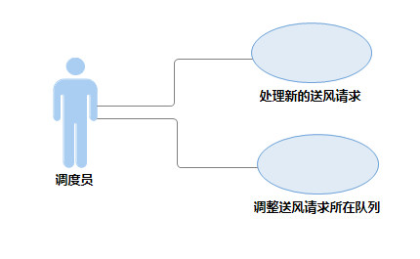

调度员的需求分为两种，处理新收到的送风请求和调整现存在队列中的送风请求。

系统顺序图：

处理新的送风请求：

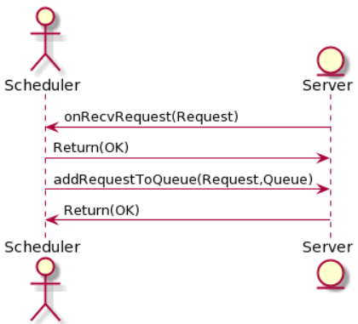

调整送风请求所在队列：

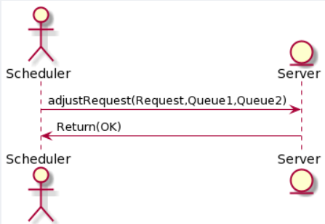

操作契约：

|  |  |
| --- | --- |
| 系统事件 | onRecvRequest(Request) |
| 交叉引用 | 处理新的送风请求 |
| 前置条件 | 有新的送风请求（从房客）发送至服务器 |
| 后置条件 | 1. 一个新的（概念类）请求创建 2. 请求与调度员建立关联 3. 请求属性的初始化：房客，风速，设定温度等 |

|  |  |
| --- | --- |
| 系统事件 | addRequestToQueue(Request,Queue) |
| 交叉引用 | 调整送风请求所在队列 |
| 前置条件 | 调度员收到从服务器发来的新的一个请求 |
| 后置条件 | 1. 请求与队列建立关联 2. 请求的属性被修改：queue |

|  |  |
| --- | --- |
| 系统事件 | adjustRequest(Request,Queue1,Queue2) |
| 交叉引用 | 调整送风请求所在队列 |
| 前置条件 | 由于调度算法或外部条件变化，请求所在队列需要变更 |
| 后置条件 | 请求的属性被修改：queue |